UNIVERSITAS NEGERI YOGYAKARTA
FAKULTAS TEKNIK
PROGRAM STUDI TEKNIK INDUSTRI

LAPORAN PRAKTIKUM
APLIKASI WEB DAN MOBILE
Semester Genap 2025/2026

MODUL 3 [LAYOUT CSS LANJUTAN (Flexbox & Grid) + Bootstrap]

Nama Mahasiswa | : | Saprina Melita Sari
NIM | : | 23051430012
Kelas | : | A
Tanggal Praktikum | : | 27 Februari 2026
Dosen Pengampu | : | Dr. Eng. Ir. Aji Ery Burhandenny, S.T., M.AIT.

Dikumpulkan paling lambat 7 hari setelah pelaksanaan praktikum

A. IDENTITAS & INFORMASI MODUL

Mata Kuliah | Aplikasi Web dan Mobile
Kode Modul | MODUL 3 [LAYOUT CSS LANJUTAN (Flexbox & Grid) + Bootstrap]
Topik Utama | CSS Flexbox, CSS Grid, dan Framework CSS (Bootstrap 5) untuk prototyping cepat.
Sub-Topik | CSS Flexbox, CSS Grid, dan Framework CSS (Bootstrap 5) untuk prototyping cepat.
Durasi Praktikum | 340 Menit
Tanggal Praktikum | 27 Februari 2026
Nama Mahasiswa | Saprina Melita Sari
NIM | 23051430012
Kelas | A

B. TUJUAN PEMBELAJARAN

1 | Memahami konsep layout modern menggunakan Flexbox dan Grid.
2 | Mengenal dan menggunakan Framework CSS (Bootstrap) untuk mempercepat pengembangan UI
3 | Mampu membuat layout dashboard responsif (Sidebar + Main Content).
4 | Menerapkan komponen Bootstrap (Card, Navbar, Button) pada konteks industri.

C. ALAT DAN BAHAN

No. | Nama Alat / Bahan / Aplikasi | Versi / Spesifikasi | Keterangan
1 | Visual Studio Code (VS Code) | Versi 1.8x ke atas | Code Editor
2 | Google Chrome / Browser Modern | Versi terbaru | Testing & Debugging
3 | Node.js & npm | Node 18+ / npm 9+ | Runtime JS (Modul tertentu)
4 | Laptop | Asus | Device utama
5 | HTML | - | Struktur
6 | CSS | - | Styling

D. DASAR TEORI
Layout modern pada pengembangan web melibatkan penggunaan teknik seperti Flexbox dan CSS Grid untuk mengatur elemen halaman agar responsif dan fleksibel terhadap berbagai ukuran layar. Flexbox memungkinkan elemen diatur dalam satu dimensi (misalnya baris atau kolom), sedangkan CSS Grid menyediakan kontrol dua dimensi atas baris dan kolom layout. Kedua teknik ini membantu membuat struktur antarmuka yang adaptif tanpa bergantung pada metode lama seperti float atau positioning manual, sehingga pengalaman pengguna menjadi lebih baik di berbagai perangkat (data statistik penelitian menunjukkan penggunaan Flexbox dan Grid tinggi dalam proyek responsif) (Santoso, 2025).
Menurut Tijer R (2023), Framework CSS seperti Bootstrap digunakan dalam pengembangan UI untuk mempercepat pembuatan antarmuka yang konsisten dan responsif tanpa harus menulis banyak CSS dari awal. Bootstrap menyediakan sistem grid 12 kolom, komponen siap pakai seperti tombol, form, dan navigasi, serta kelas utilitas untuk margin, padding, dan responsivitas, sehingga pengembang dapat fokus pada konten dan logika aplikasi daripada detail layout teknis.
Dalam konteks pembuatan dashboard responsif yang terdiri dari sidebar dan konten utama, Bootstrap mempermudah pengaturan struktur layout dengan grid dan breakpoint untuk berbagai ukuran layar, sementara komponen seperti navbar, card, dan button membantu menyusun interface yang mudah digunakan. Pendekatan ini relevan dengan praktik industri karena memungkinkan tim pengembang menghasilkan UI yang cepat, adaptif, dan konsisten, sesuai dengan kebutuhan aplikasi web modern yang harus bekerja baik di desktop maupun perangkat seluler (Habib et al., 2025).
D.1 Konsep Utama
Layout Modern (Flexbox & CSS Grid) adalah dasar pengaturan elemen halaman secara fleksibel dan terstruktur, baik satu dimensi (Flexbox) maupun dua dimensi (Grid), untuk memastikan tampilan tetap rapi dan adaptif di berbagai ukuran layar.

D.2 Keterkaitan dengan Teknik Industri
Keterkaitan penerapan layout modern dan Bootstrap dengan teknik industri terlihat pada pembuatan dashboard dan sistem monitoring yang efisien. Dengan menggunakan Flexbox, CSS Grid, dan komponen Bootstrap, informasi seperti stok bahan baku, jadwal produksi, dan performa mesin dapat ditampilkan secara terstruktur dan mudah diakses di berbagai perangkat. Hal ini mempermudah pengambilan keputusan cepat, mengurangi kesalahan manusia, dan meningkatkan efisiensi operasional serta kontrol produksi dalam konteks industri.

E. LANGKAH KERJA DAN HASIL PRAKTIKUM
E.1 Langkah 1 – Integrasi Bootsrap 5
=Tambahkan CDN Bootstrap di dalam <head>
<!DOCTYPE html>
<html lang="en">
<head>
<meta charset="UTF-8">
<meta name="viewport" content="width=device-width, initial-scale=1.0">
<title>Sistem Monitoring Produksi</title>
<link href="https://cdn.jsdelivr.net/npm/bootstrap@5.3.0/dist/css/bootstrap.min.css"
rel="stylesheet">
<link rel="stylesheet" href="Praktikum 2_style.css">
</head>
<body>
<script src="https://cdn.jsdelivr.net/npm/bootstrap@5.3.0/dist/js/bootstrap.bundle.min.js">
</script>
</body>
</html>

Screenshot Hasil:
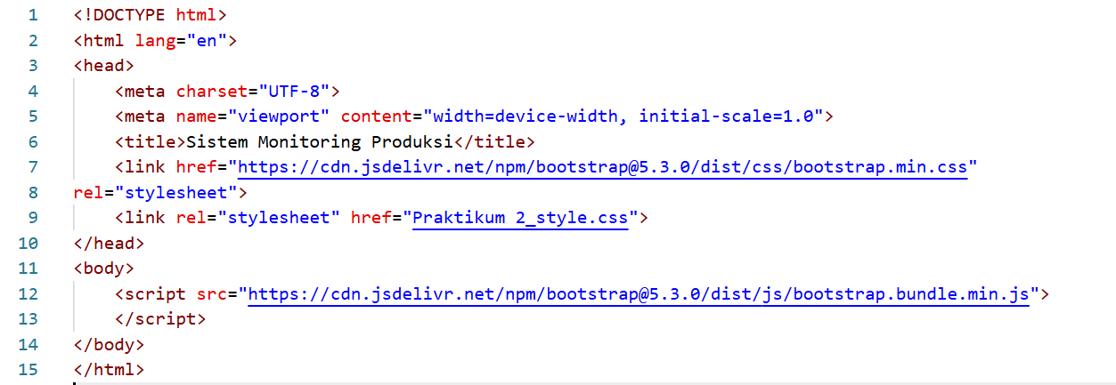

Gambar E.1 – Hasil Langkah 1
E.2 Langkah 2 – Membuat Navigasi Bar (NanvBar)
<!DOCTYPE html>
<html lang="en">
<head>
<meta charset="UTF-8">
<meta name="viewport" content="width=device-width, initial-scale=1.0">
<title>Sistem Monitoring Produksi</title>
<link href="https://cdn.jsdelivr.net/npm/bootstrap@5.3.0/dist/css/bootstrap.min.css"
rel="stylesheet">
<link rel="stylesheet" href="Praktikum 2_style.css">
</head>
<body>
<nav class="navbar navbar-expand-lg navbar-dark bg-dark">
<div class="container-fluid">
<a class="navbar-brand" href="">TekInd Systems</a>
<button class="navbar-toggler" type="button" data-bs-toggle="collapse" data-bs-target="#navbarNav">
<span class="navbar-toggler-icon"></span>
</button>
<div class="collapse navbar-collapse" id="navbarNav">
<ul class="navbar-nav">
<li class="nav-item">
<a class="nav-link active" href="">Dashboard</a>
</li>
<li class="nav-item">
<a class="nav-link" href="">Input Produksi</a>
</li>
<li class="nav-item">
<a class="nav-link" href="">Inventori</a>
</li>
</ul>
</div>
</div>
</nav>
<script src="https://cdn.jsdelivr.net/npm/bootstrap@5.3.0/dist/js/bootstrap.bundle.min.js">
</script>
</body>
</html>

Screenshot Hasil:
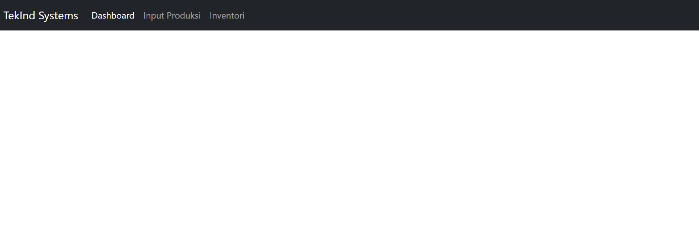
Gambar E.2 – Hasil Langkah 2
E.3 Langkah 3 – Layout Grid Dashboard (Sistem Grid)
<div class="container mt-4">
<!-- Row 1: KPI Cards (Menggunakan Grid System) -->
<div class="row mb-4">
<!-- Kolom lebar 4 (dari 12) -->
<div class="col-md-4">
<div class="card text-white bg-primary mb-3">
<div class="card-header">Total Produksi</div>
<div class="card-body">
<h5 class="card-title">1,250 Unit</h5>
<p class="card-text">Target Harian: 1,200 Unit</p>
</div>
</div>
</div>
<!-- Kolom lebar 4 -->
<div class="col-md-4">
<div class="card text-white bg-success mb-3">
<div class="card-header">Efisiensi Mesin</div>
<div class="card-body">
<h5 class="card-title">92%</h5>
<p class="card-text">Status: Optimal</p>
</div>
</div>
</div>
<!-- Kolom lebar 4 -->
<div class="col-md-4">
<div class="card text-white bg-warning mb-3">
<div class="card-header">Reject Rate</div>
<div class="card-body">
<h5 class="card-title">1.5%</h5>
<p class="card-text">Perlu perhatian shift malam</p>
</div>
</div>
</div>
</div>
<!-- Row 2: Tabel Data -->
<div class="row">
<div class="col-12">
<h3>Data Log Produksi Real-time</h3>
<table class="table table-striped table-hover">
<thead class="table-dark">
<tr>
<th>Waktu</th>
<th>Mesin</th>
<th>Produk</th>
<th>Jumlah</th>
<th>Status</th>
</tr>
</thead>
<tbody>
<tr>
<td>08:00</td>
<td>CNC-01</td>
<td>Part A-12</td>
<td>50</td>
<td><span class="badge bg-success">OK</span></td>
</tr>
<tr>
<td>08:15</td>
<td>CNC-02</td>
<td>Part B-05</td>
<td>45</td>
<td><span class="badge bg-danger">Error</span></td>
</tr>
</tbody>
</table>
</div>
</div>
</div>

Screenshot Hasil:
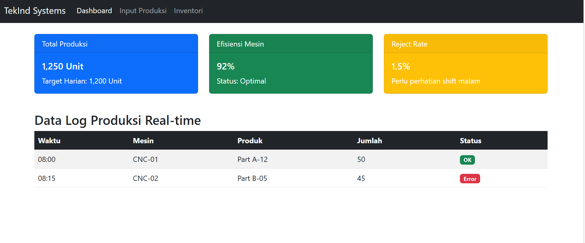
Gambar E.3 – Hasil Langkah 3

E.4 Langkah 4 – Styling Form dengan Bootstrap Classes
<div class="container mt-5">
<h2>Form Input Produksi Manual</h2>
<form>
<div class="mb-3">
<label for="kodeMesin" class="form-label">Kode Mesin</label>
<input type="text" class="form-control" id="kodeMesin" placeholder="Contoh: CNC-01">
</div>
<div class="mb-3">
<label for="shiftSelect" class="form-label">Pilih Shift</label>
<select class="form-select" id="shiftSelect">
<option selected>Pilih...</option>
<option value="1">Shift 1 (Pagi)</option>
<option value="2">Shift 2 (Siang)</option>
<option vaue="3">Shift 3(malam)</option>
</select>
</div>
<div class="mb-3">
<label for="jumlahProduksi" class="form-label">Jumlah Produksi</label>
<input type="number" class="form-control" id="jumlahProduksi">
</div>
<button type="submit" class="btn btn-primary">Kirim Data</button>
</form>
</div>

Screenshot Hasil:
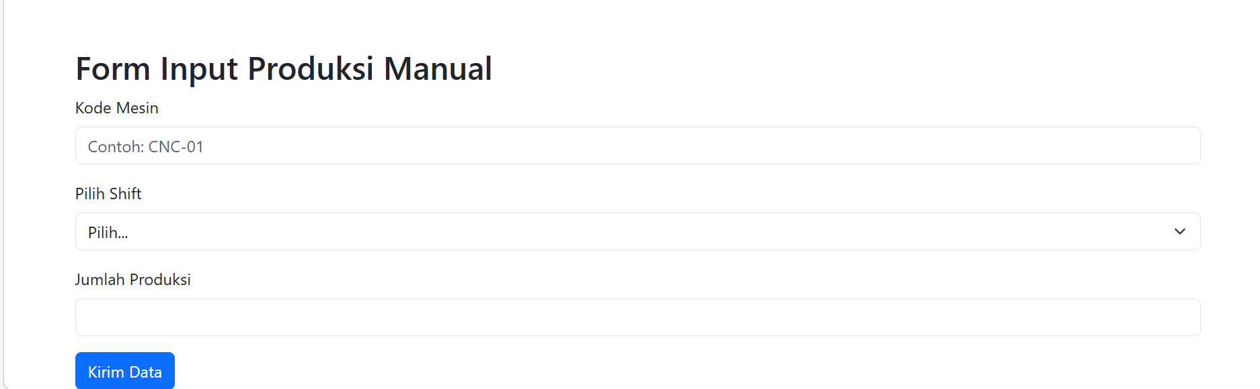

Gambar E.4 – Hasil Langkah 4

E.5 Langkah 5 – Melihat Hasil
<!DOCTYPE html>
<html lang="en">
<head>
<meta charset="UTF-8">
<meta name="viewport" content="width=device-width, initial-scale=1.0">
<title>Sistem Monitoring Produksi</title>
<link href="https://cdn.jsdelivr.net/npm/bootstrap@5.3.0/dist/css/bootstrap.min.css"
rel="stylesheet">
<link rel="stylesheet" href="Praktikum 2_style.css">
</head>
<body>
<nav class="navbar navbar-expand-lg navbar-dark bg-dark">
<div class="container-fluid">
<a class="navbar-brand" href="">TekInd Systems</a>
<button class="navbar-toggler" type="button" data-bs-toggle="collapse" data-bs-target="#navbarNav">
<span class="navbar-toggler-icon"></span>
</button>
<div class="collapse navbar-collapse" id="navbarNav">
<ul class="navbar-nav">
<li class="nav-item">
<a class="nav-link active" href="">Dashboard</a>
</li>
<li class="nav-item">
<a class="nav-link" href="">Input Produksi</a>
</li>
<li class="nav-item">
<a class="nav-link" href="">Inventori</a>
</li>
</ul>
</div>
</div>
</nav>
<div class="container mt-4">
<!-- Row 1: KPI Cards (Menggunakan Grid System) -->
<div class="row mb-4">
<!-- Kolom lebar 4 (dari 12) -->
<div class="col-md-4">
<div class="card text-white bg-primary mb-3">
<div class="card-header">Total Produksi</div>
<div class="card-body">
<h5 class="card-title">1,250 Unit</h5>
<p class="card-text">Target Harian: 1,200 Unit</p>
</div>
</div>
</div>
<!-- Kolom lebar 4 -->
<div class="col-md-4">
<div class="card text-white bg-success mb-3">
<div class="card-header">Efisiensi Mesin</div>
<div class="card-body">
<h5 class="card-title">92%</h5>
<p class="card-text">Status: Optimal</p>
</div>
</div>
</div>
<!-- Kolom lebar 4 -->
<div class="col-md-4">
<div class="card text-white bg-warning mb-3">
<div class="card-header">Reject Rate</div>
<div class="card-body">
<h5 class="card-title">1.5%</h5>
<p class="card-text">Perlu perhatian shift malam</p>
</div>
</div>
</div>
</div>
<!-- Row 2: Tabel Data -->
<div class="row">
<div class="col-12">
<h3>Data Log Produksi Real-time</h3>
<table class="table table-striped table-hover">
<thead class="table-dark">
<tr>
<th>Waktu</th>
<th>Mesin</th>
<th>Produk</th>
<th>Jumlah</th>
<th>Status</th>
</tr>
</thead>
<tbody>
<tr>
<td>08:00</td>
<td>CNC-01</td>
<td>Part A-12</td>
<td>50</td>
<td><span class="badge bg-success">OK</span></td>
</tr>
<tr>
<td>08:15</td>
<td>CNC-02</td>
<td>Part B-05</td>
<td>45</td>
<td><span class="badge bg-danger">Error</span></td>
</tr>
</tbody>
</table>
</div>
</div>
</div>
<div class="container mt-5">
<h2>Form Input Produksi Manual</h2>
<form>
<div class="mb-3">
<label for="kodeMesin" class="form-label">Kode Mesin</label>
<input type="text" class="form-control" id="kodeMesin" placeholder="Contoh: CNC-01">
</div>
<div class="mb-3">
<label for="shiftSelect" class="form-label">Pilih Shift</label>
<select class="form-select" id="shiftSelect">
<option selected>Pilih...</option>
<option value="1">Shift 1 (Pagi)</option>
<option value="2">Shift 2 (Siang)</option>
<option vaue="3">Shift 3(malam)</option>
</select>
</div>
<div class="mb-3">
<label for="jumlahProduksi" class="form-label">Jumlah Produksi</label>
<input type="number" class="form-control" id="jumlahProduksi">
</div>
<button type="submit" class="btn btn-primary">Kirim Data</button>
</form>
</div>
<script src="https://cdn.jsdelivr.net/npm/bootstrap@5.3.0/dist/js/bootstrap.bundle.min.js">
</script>
</body>
</html>

Screenshot Hasil:
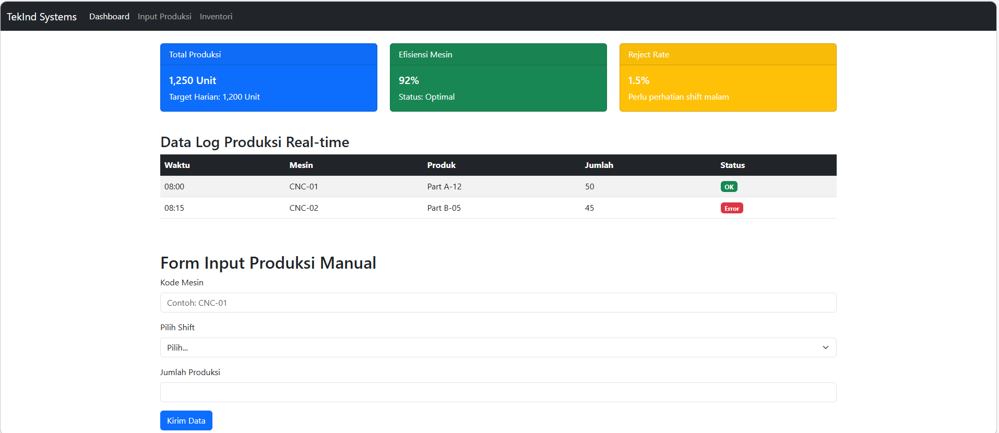

Gambar E.5 – Hasil Langkah 5

F. LATIHAN DAN TUGAS MANDIRI
F.1 Latihan 1 – Grid Responsif
Coba ubah ukuran layar browser Anda. Perhatikan bagaimana kartu KPI yang tadinya sejajar (3 kolom) akan menumpuk ke bawah (1 kolom) di layar HP. Ini adalah kekuatan Grid System (`col-md-4` artinya 4 kolom di layar medium ke atas, otomatis 12 kolom/1 baris di layar kecil).

Jawaban / Kode Solusi:
</div>
<!-- Kolom lebar 4 -->
<div class="col-md-4">
<div class="card text-white bg-success mb-3">
<div class="card-header">Efisiensi Mesin</div>
<div class="card-body">
<h5 class="card-title">92%</h5>
<p class="card-text">Status: Optimal</p>
</div>
</div>
</div>
<!-- Kolom lebar 4 -->
<div class="col-md-4">
<div class="card text-white bg-warning mb-3">
<div class="card-header">Reject Rate</div>
<div class="card-body">
<h5 class="card-title">1.5%</h5>
<p class="card-text">Perlu perhatian shift malam</p>
</div>
</div>
</div>

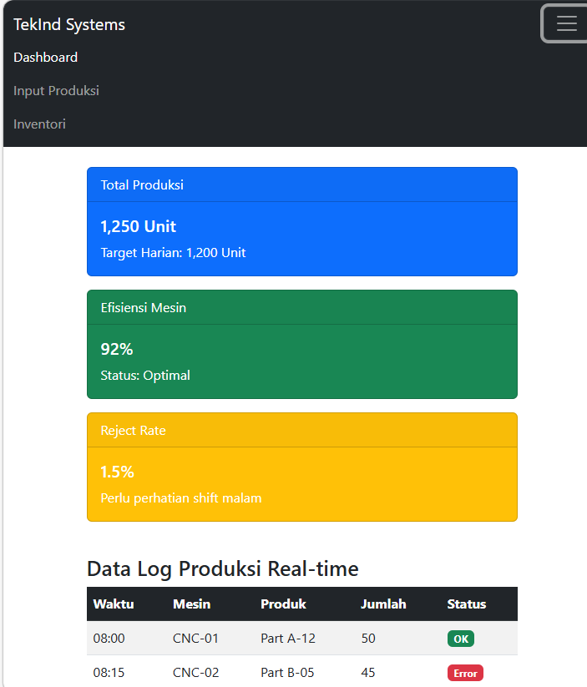
Gambar F.1 – Hasil Latihan 1
F.2 Latihan 2 – Modifikasi Card
Ubah kartu "Efisiensi Mesin" menjadi warna merah (`bg-danger`) jika angkanya diubah menjadi di bawah 80%.

Jawaban / Kode Solusi:
<!-- Kolom lebar 4 -->
<div class="col-md-4">
<div class="card text-white bg-danger mb-3">
<div class="card-header">Efisiensi Mesin</div>
<div class="card-body">
<h5 class="card-title">65%</h5>
<p class="card-text">Status: Tidak Optimal</p>
</div>
</div>
</div>

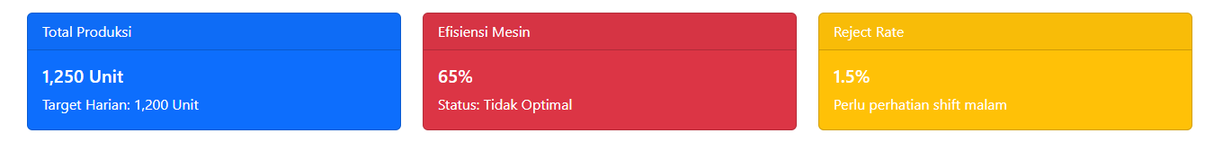
Gambar F.2 – Hasil Latihan 2

F.3 Tugas Proyek Mini – Industri
Deskripsi proyek mini:
Buatlah struktur dashboard baru bernama `dashboard_inventori.html`.
a. Gunakan Bootstrap Grid.
b. Bagian atas: Judul "Gudang Bahan Baku".
c. Bagian kiri (4 kolom): Form Stok Masuk (Input nama barang, qty, supplier).
d. Bagian kanan (8 kolom): Tabel Stok Saat Ini (Gunakan tabel Bootstrap).

Penjelasan pendekatan/solusi yang digunakan:
Pendekatan yang digunakan adalah memadukan form input dan tabel monitoring dalam satu tampilan web yang responsif menggunakan Bootstrap 5, sehingga pengguna dapat melihat data stok sekaligus menambahkan stok baru dengan mudah. Form stock masuk menyediakan field standar seperti nama barang, quantity, dan supplier, dengan dropdown untuk supplier agar data lebih terstandarisasi dan meminimalkan kesalahan input. Tabel stock saat ini menampilkan informasi lengkap mulai dari stok awal, barang masuk, barang keluar, sisa stok, hingga kondisi, yang dilengkapi dengan badge warna untuk menunjukkan status stok secara visual seperti hijau untuk tersedia, kuning untuk menipis, dan merah untuk kritis.

Kode Utama:
<!DOCTYPE html>
<html lang="en">
<head>
<meta charset="UTF-8">
<meta name="viewport" content="width=device-width, initial-scale=1.0">
<title>Gudang Bahan Baku</title>
<link href="https://cdn.jsdelivr.net/npm/bootstrap@5.3.0/dist/css/bootstrap.min.css"
rel="stylesheet">
</head>
<body>
<nav class="navbar navbar-expand-lg bg-primary navbar-dark">
<div class="container">
<h1 class="mx-auto mb-0 fw-bold text-center">Gudang Bahan Baku</h1>
</div>
</nav>
<div class="container mt-4">
<div class="row g-4">
<!-- FORM (4 KOLOM) -->
<div class="col-md-4">
<div class="card shadow-sm">
<div class="card-header bg-success text-white text-center">Form Stock Masuk</div>

<div class="card-body">
<form>
<div class="mb-3">
<label class="form-label">Nama Barang</label>
<input type="text" class="form-control" placeholder="Contoh: Tepung Terigu">
</div>

<div class="mb-3">
<label class="form-label">Quantity</label>
<input type="number" class="form-control" placeholder="Masukkan jumlah">
</div>

<div class="mb-3">
<label class="form-label">Supplier</label>
<select class="form-select">
<option selected disabled>Pilih Supplier</option>
<option>PT Pangan Sejahtera</option>
<option>CV Sumber Rejeki</option>
<option>PT Indo Distribusi</option>
</select>
</div>

<button type="submit" class="btn btn-primary w-100">
Simpan Data
</button>
</form>
</div>
</div>
</div>

<!-- TABEL (8 KOLOM) -->
<div class="col-md-8">
<div class="card shadow-sm">
<div class="card-header bg-secondary text-white text-center">
Stock Saat Ini
</div>
<div class="card-body">
<table class="table table-hover table-striped text-center">
<thead class="table-dark">
<tr>
<th>No</th>
<th>Nama Material</th>
<th>Supplier</th>
<th>Stok Awal</th>
<th>Barang Masuk</th>
<th>Barang Keluar</th>
<th>Sisa Stok</th>
<th>Kondisi</th>
</tr>
</thead>
<tbody>
<tr>
<td>1</td>
<td>Tepung Terigu</td>
<td>PT Pangan Sejahtera</td>
<td>300</td>
<td>100</td>
<td>150</td>
<td>250</td>
<td><span class="badge bg-success">Tersedia</span></td>
</tr>
<tr>
<td>2</td>
<td>Gula Pasir</td>
<td>CV Sumber Rejeki</td>
<td>200</td>
<td>50</td>
<td>180</td>
<td>70</td>
<td><span class="badge bg-warning text-dark">Menipis</span></td>
</tr>
<tr>
<td>3</td>
<td>Minyak Goreng</td>
<td>PT Indo Distribusi</td>
<td>150</td>
<td>30</td>
<td>160</td>
<td>20</td>
<td><span class="badge bg-danger">Kritis</span></td>
</tr>
</tbody>
</table>
</div>
</div>
</div>

</div>
</div>
<script src="https://cdn.jsdelivr.net/npm/bootstrap@5.3.0/dist/js/bootstrap.bundle.min.js"></script>
</body>
</html>

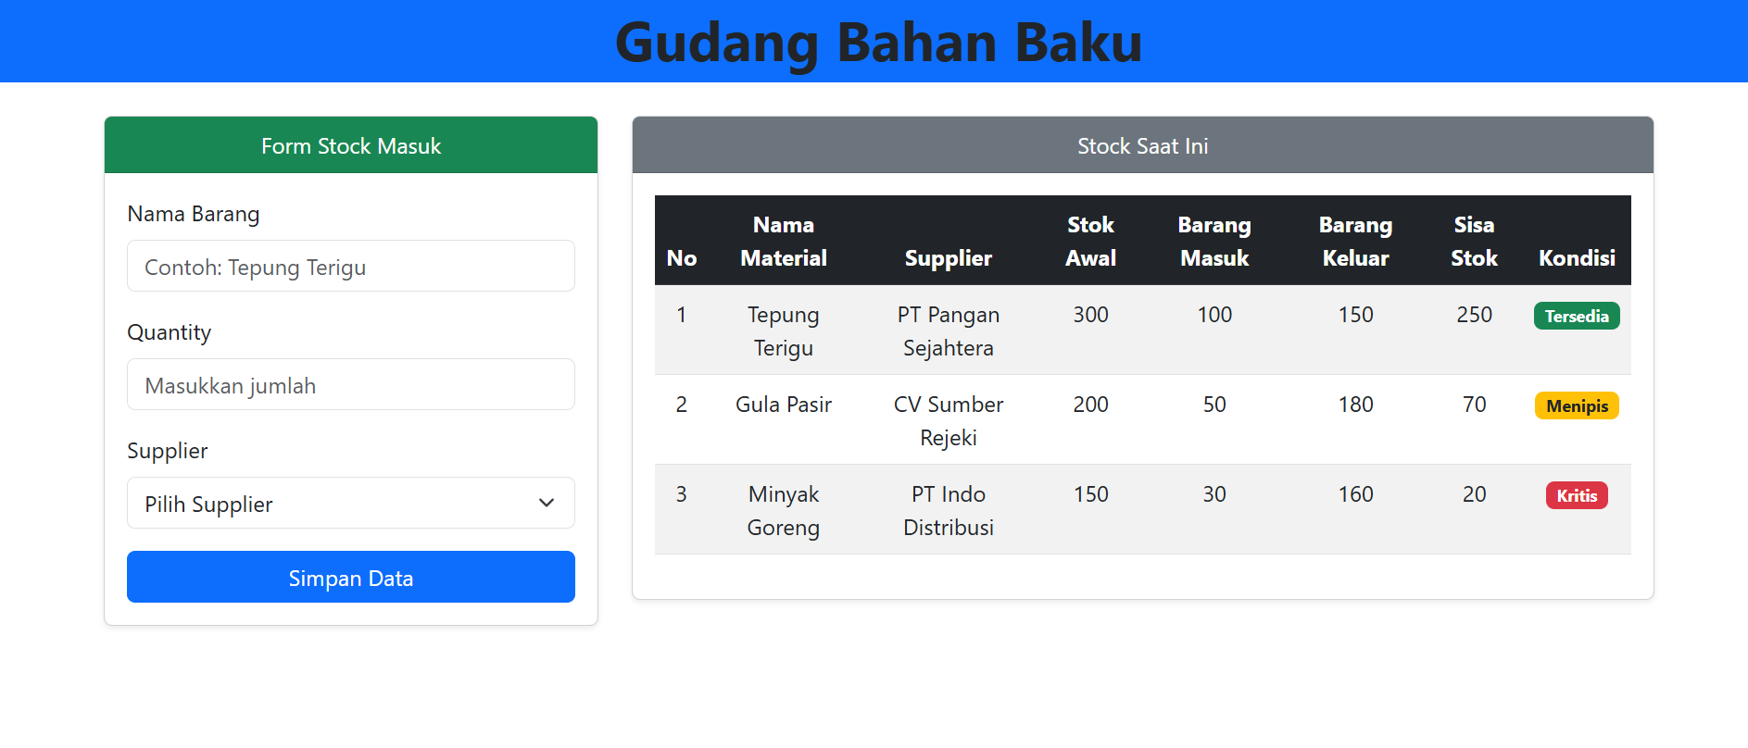
Gambar F.4 – Hasil Proyek Mini

G. PEMBAHASAN
G.1 Analisis Kesesuaian Hasil dengan Teori
Dalam sistem “Gudang Bahan Baku”, berbagai elemen coding memiliki fungsi masing-masing. Tag <link> digunakan untuk memanggil Bootstrap CSS sehingga tampilan website menjadi rapi dan responsif. Tag <nav> membuat navbar untuk judul atau menu navigasi, sedangkan <div class="container"> dan <div class="row"> digunakan untuk mengatur layout grid sehingga form dan tabel tampil berdampingan sesuai desain. Elemen <form> bersama <input> dan <select> berfungsi sebagai tempat pengguna memasukkan data stok, dengan atribut seperti type="text" atau type="number" untuk menyesuaikan jenis input. Tombol <button> digunakan untuk mengirim data, sementara <table> bersama <thead> dan <tbody> menampilkan data stok dalam bentuk tabel agar mudah dibaca. Tag <span> dengan class badge memberikan indikator visual kondisi stok melalui warna. Terakhir, tag <script> dipakai untuk memanggil JavaScript atau library Bootstrap yang membuat interaksi seperti dropdown dan perhitungan stok menjadi dinamis.

G.2 Kendala yang Ditemukan dan Solusinya
Kendala / Error yang Ditemukan | Solusi yang Diterapkan

G.3 Kaitan dengan Penerapan di Industri
Digunakan untuk manajemen inventory dan persediaan stok, misal pada suatu perusahaan akan mengirimkan produknya maka dapat melihat tingkat persediaan yang ada.

H. KESIMPULAN
1 | Bootstrap 5 untuk mempermudah pembuatan tampilan web yang rapi, konsisten, dan responsif tanpa harus menulis CSS dari nol.
2 | Col-md-4 digunakan untuk mengatur lebar kolom dalam grid pada layout halaman.
3 | Badge digunakan untuk menampilkan status atau indikator penting secara visual.

I. DAFTAR PUSTAKA
No. | Referensi (Format APA 7th Edition)
1. | Habib, H. N., Efendi, A., & Prasetyo, D. E. (2025). Pemanfaatan Bootstrap Sebagai Framework Desain Responsif Untuk Meningkatkan Keterampilan Pemrograman Web.
2. | Santoso, M. F. (2025). Analisis efektivitas Bootstrap dan Tailwind CSS dalam pengembangan UI web responsif. Jurnal Teknologi dan Sistem Informasi Bisnis.
3. | Tijer, R. (2023). Implementasi Flexbox dan CSS Grid pada layout web responsif. Journal of New Research in Information Design, 8(1), 12-25.

J. LEMBAR PENILAIAN DAN PENGESAHAN

RUBRIK PENILAIAN LAPORAN
Aspek Penilaian |  | Bobot
No. | Aspek Penilaian |  | Bobot (%) | Nilai (0-100) | Skor Akhir | Catatan Penilai
1 | Kelengkapan Isi (Semua bagian A–I terisi lengkap) |  | 20%
2 | Kualitas Dasar Teori (Ditulis dengan bahasa sendiri, relevan, minimal 3 paragraf) |  | 15%
3 | Dokumentasi Langkah Kerja (Kode & Screenshot sesuai, jelas, dan terbaca) |  | 25%
4 | Tugas/Latihan Mandiri (Semua latihan & proyek mini dikerjakan dan berfungsi) |  | 20%
5 | Pembahasan & Analisis (Kritis, mendalam, dan relevan dengan industri) |  | 15%
6 | Kesimpulan & Tata Bahasa (Spesifik, rapi, mengikuti format yang ditentukan) |  | 5%
TOTAL NILAI AKHIR |  |  | 100%

Mahasiswa    __________________________  Saprina Melita Sari  NIM: 23051430012 | Diperiksa oleh Asisten / Dosen  _______________________  Dr. Eng. Ir. Aji Ery Burhandenny, S.T., M.AIT.  Tanggal: ______________________

